**PREGUNTA 1**

-Crear un escenario en donde el usuario se loguee exitosamente. Además, valide que aparezca el título "PRODUCTS" y que al menos exista un item.

Los criterios que se tendrán para evaluar el máximo puntaje serán:

- Claridad del código Java (2 punto)

- Claridad del código Gherkin (2 punto)

- Automatización funcional (4 puntos)

- Refactorización de código (2 punto), eliminando código no necesario.

Código Gherkin en sauceLabs_search.feature

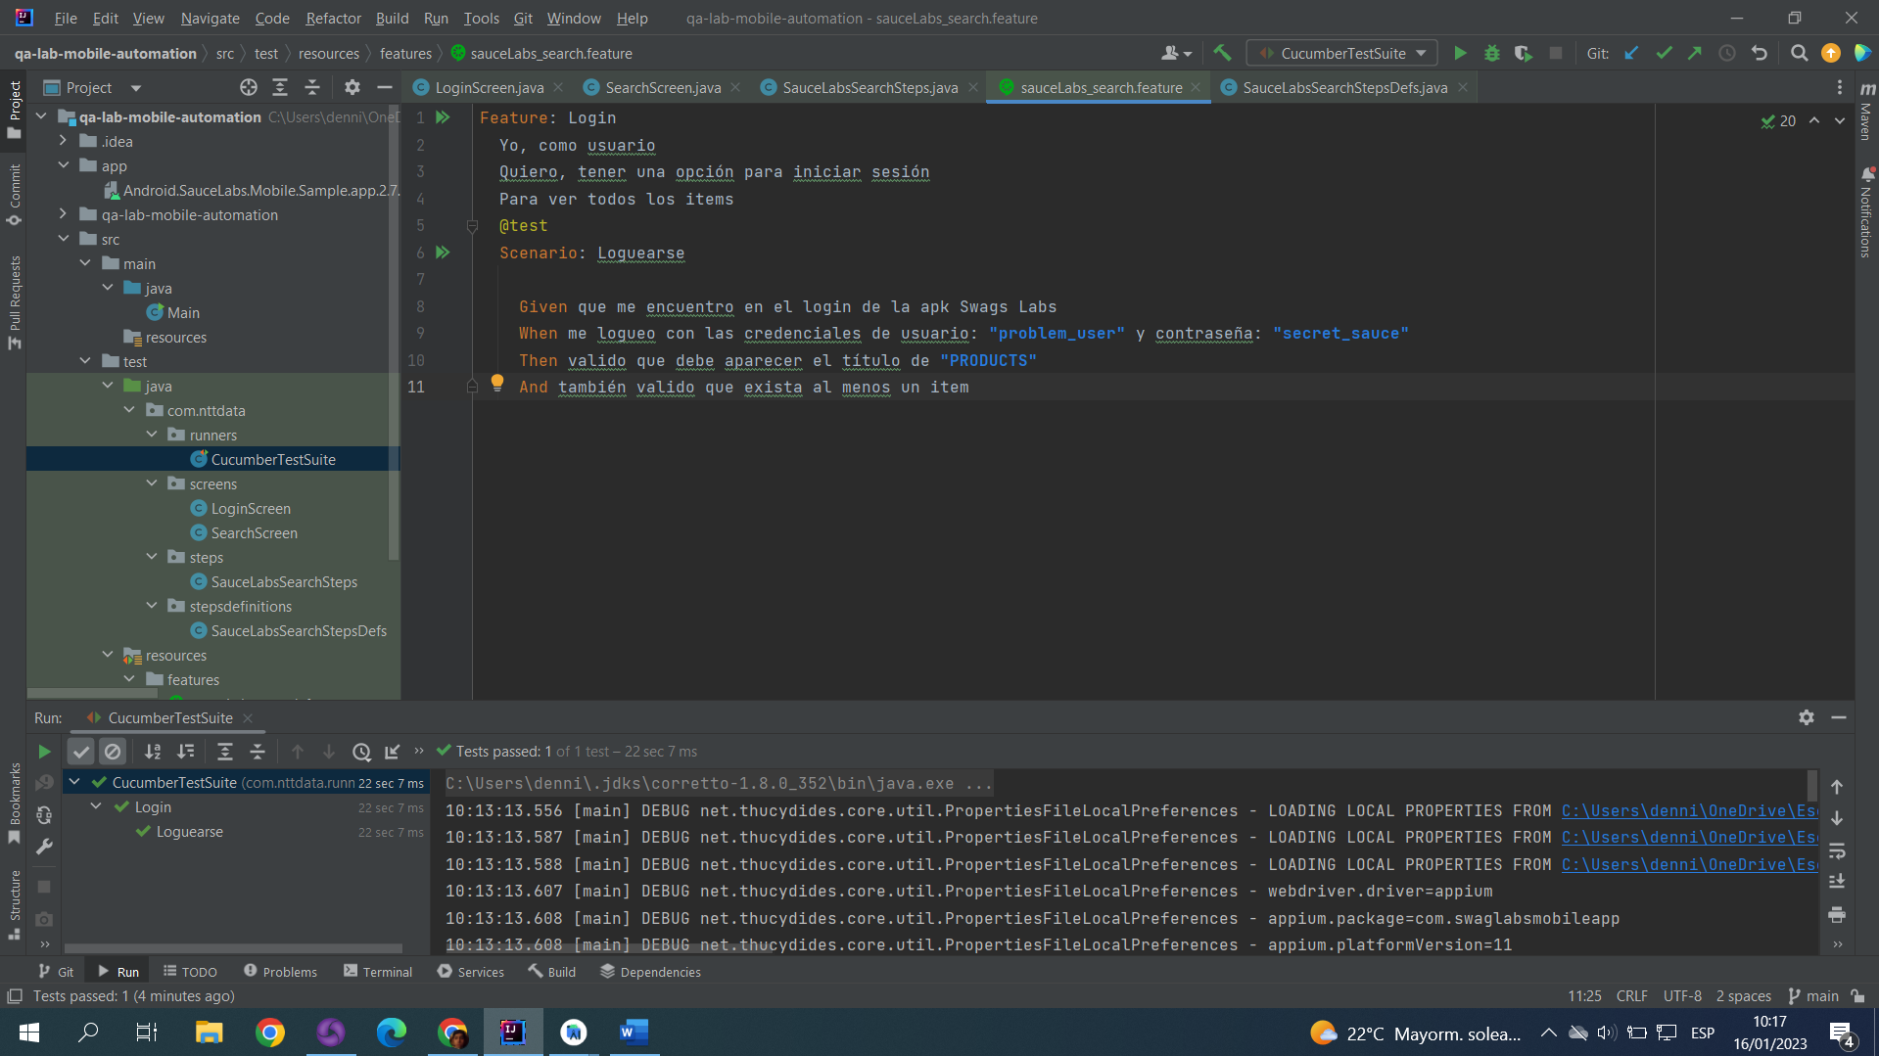

La clase SauceLabsSearchStepsDefs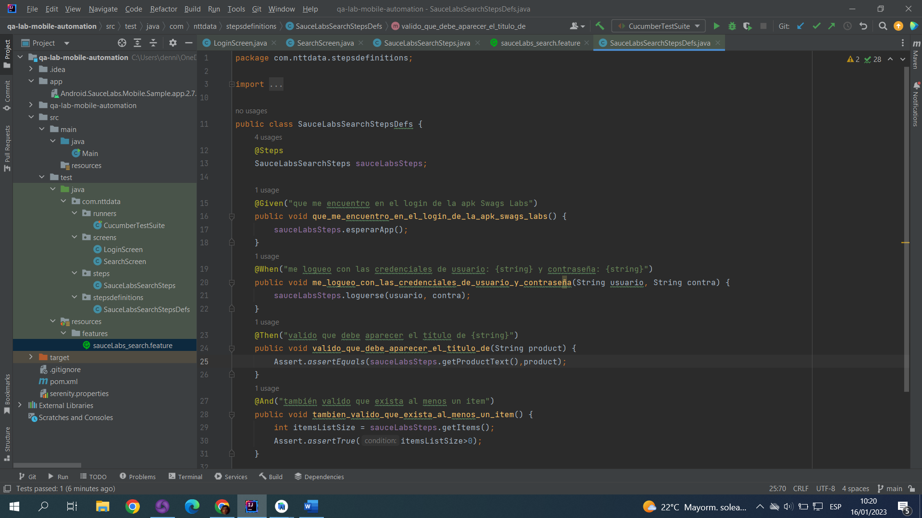

La clase SauceLabsSearchSteps

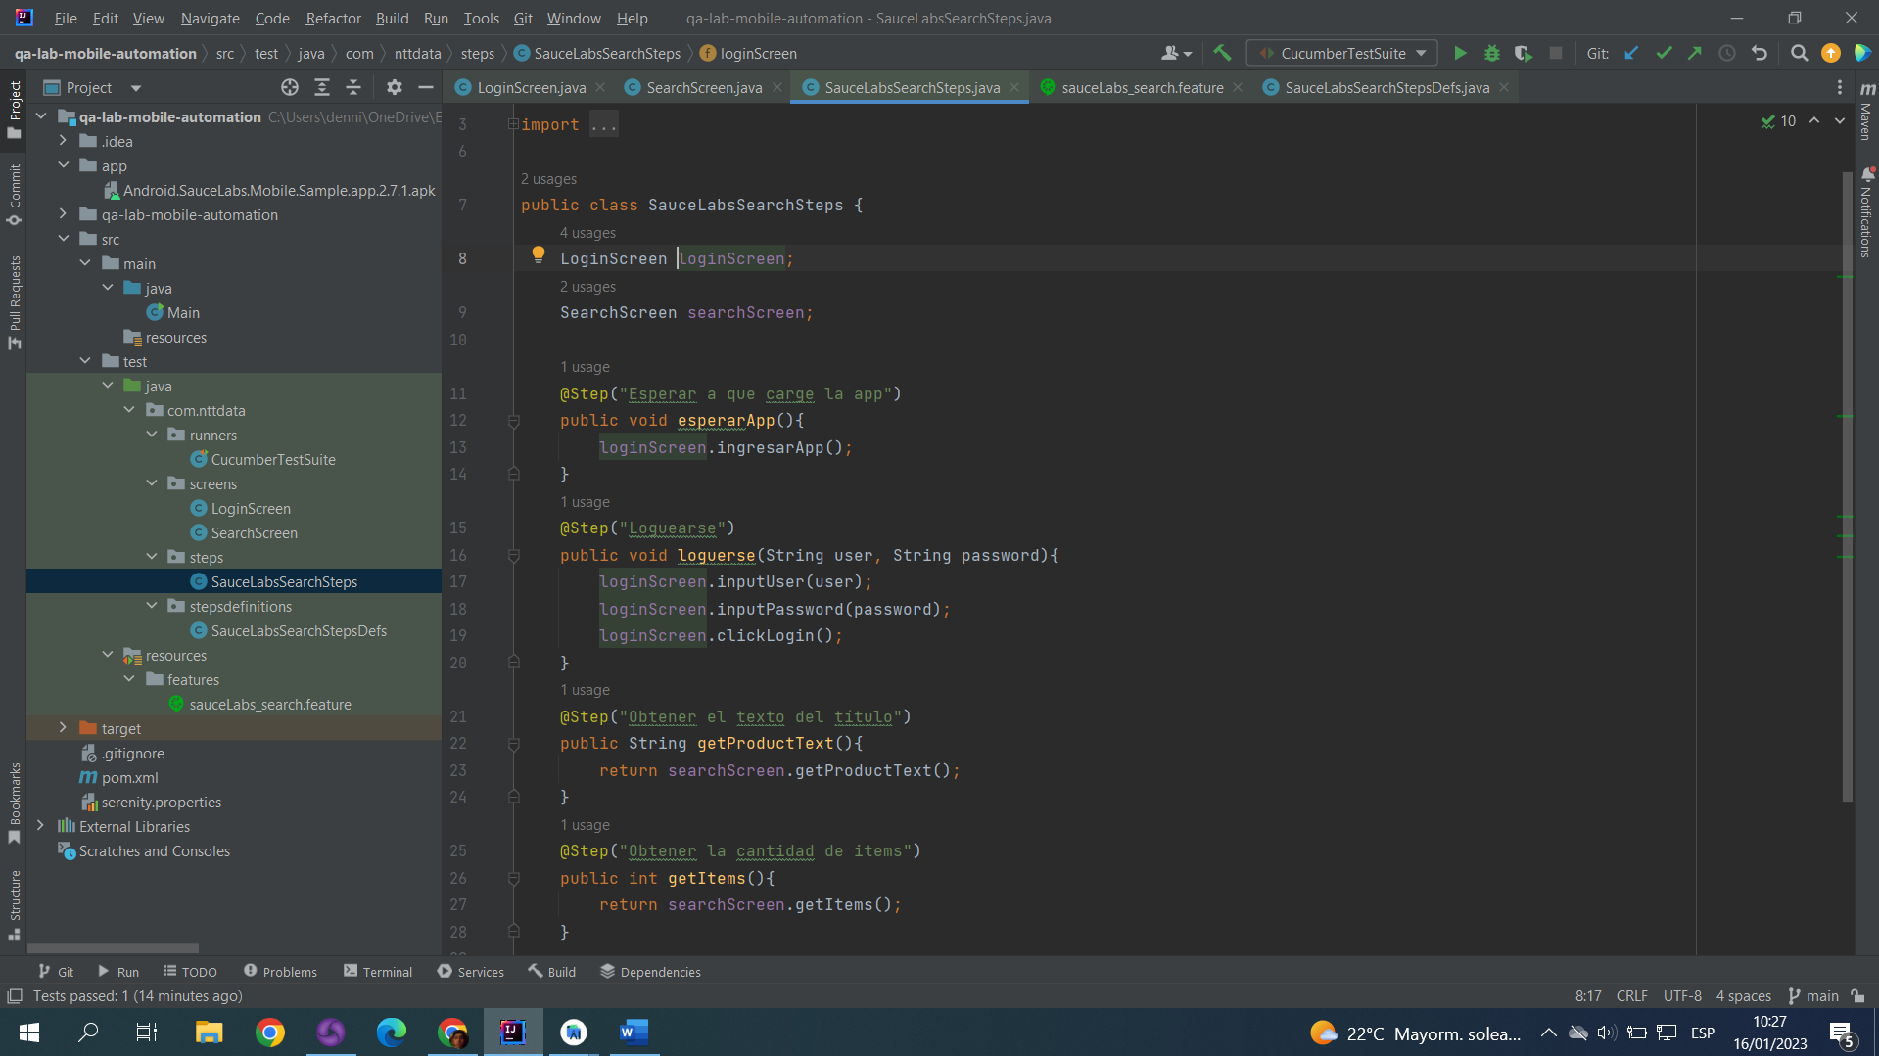

La clase LoginScreen

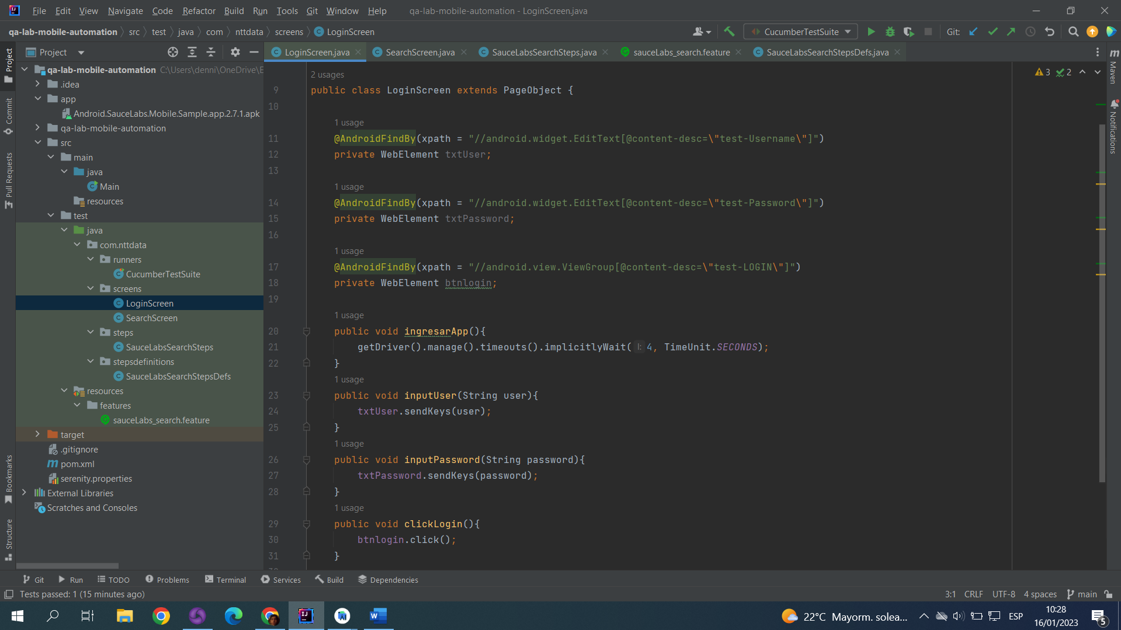

La clase SearchScreen

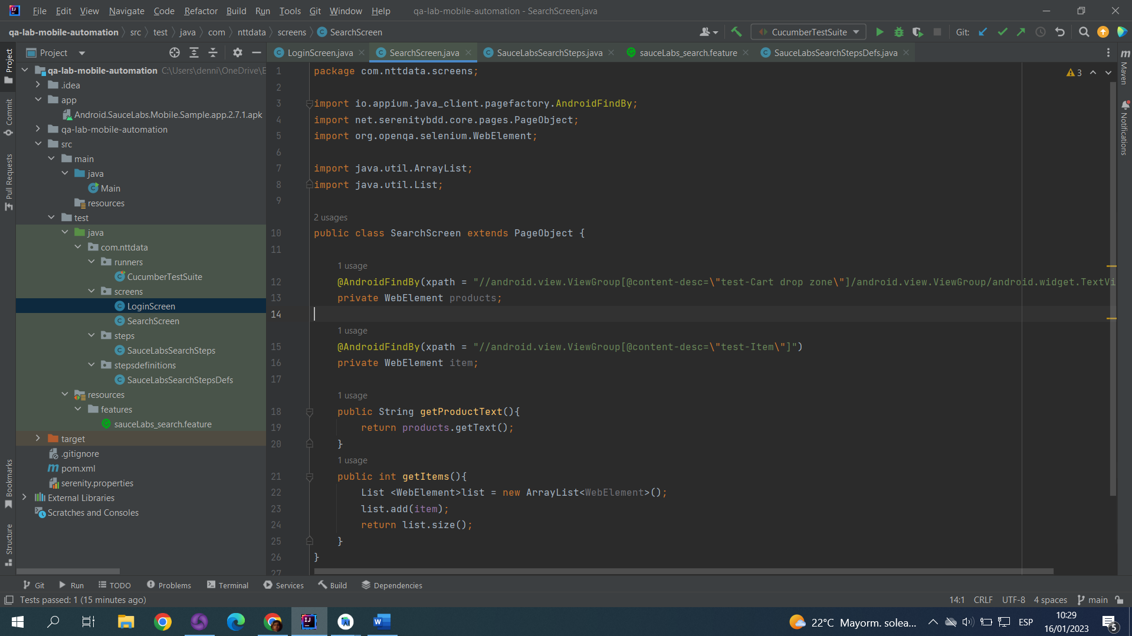

CucumberTestSuite

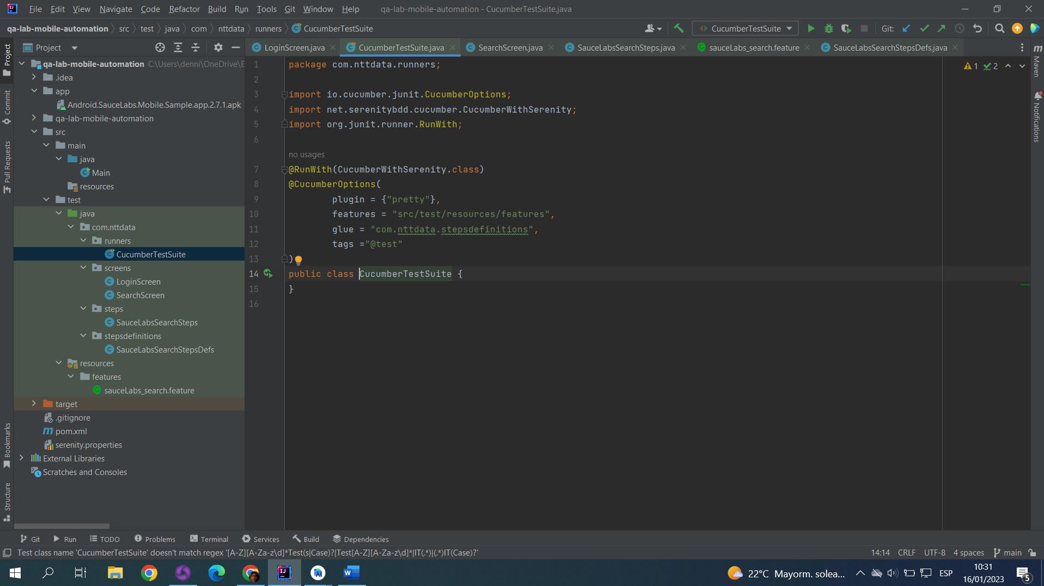

serenity.properties

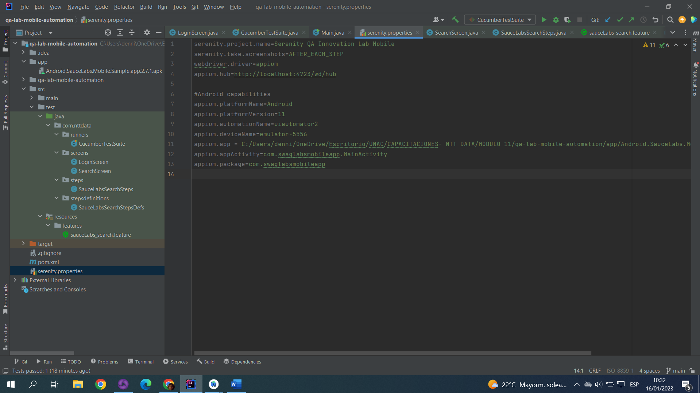

Resultados del test

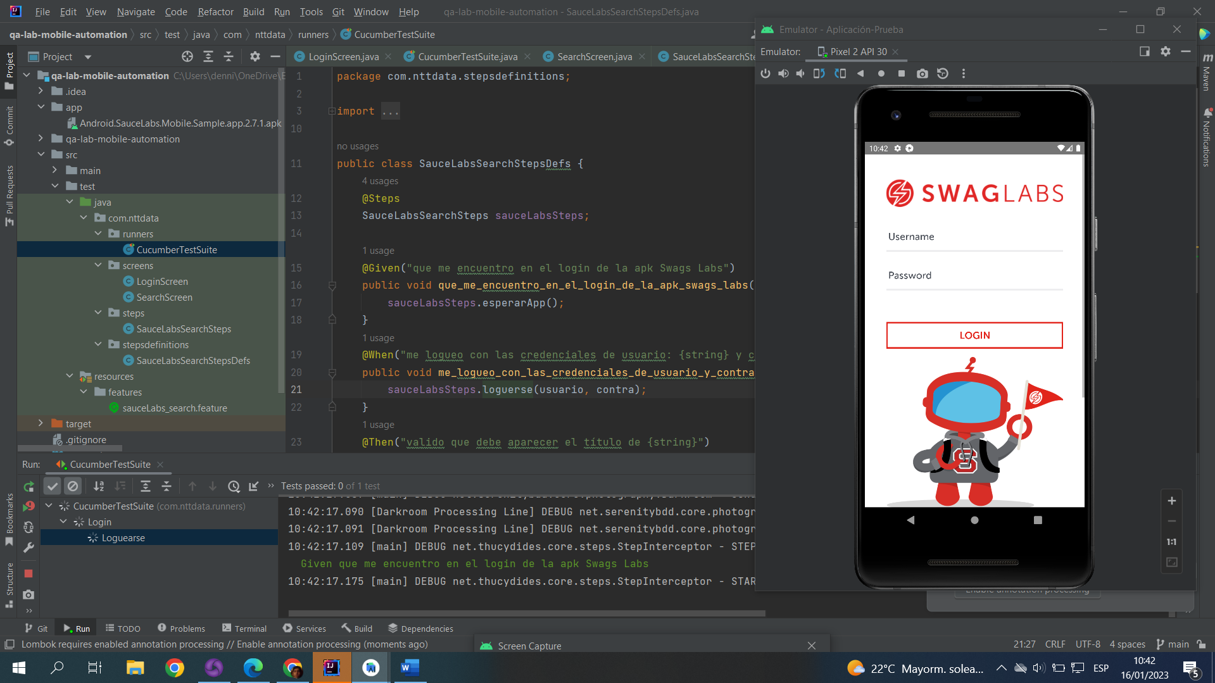

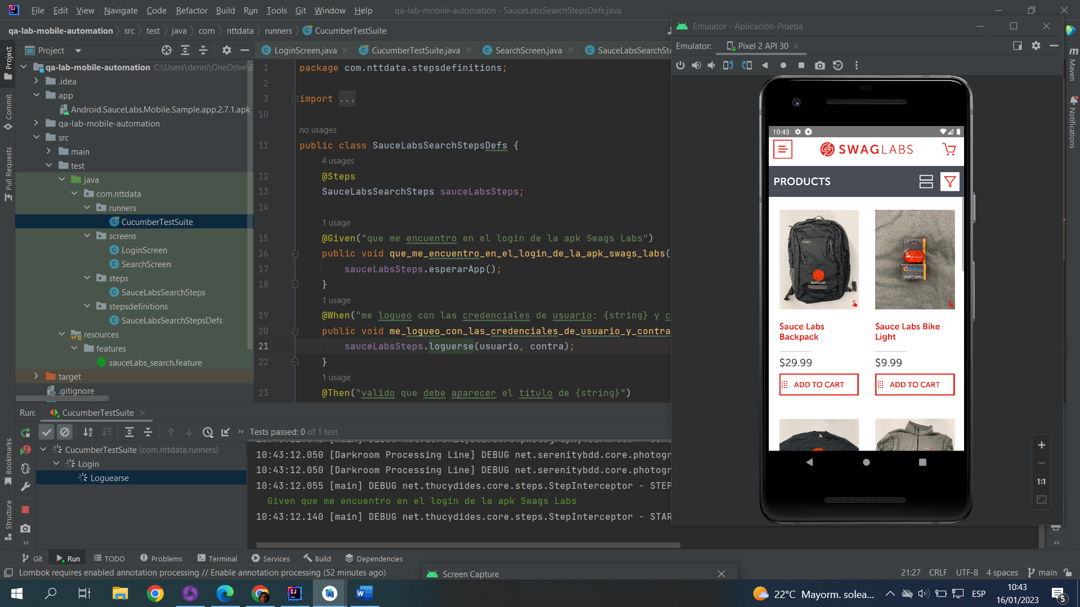

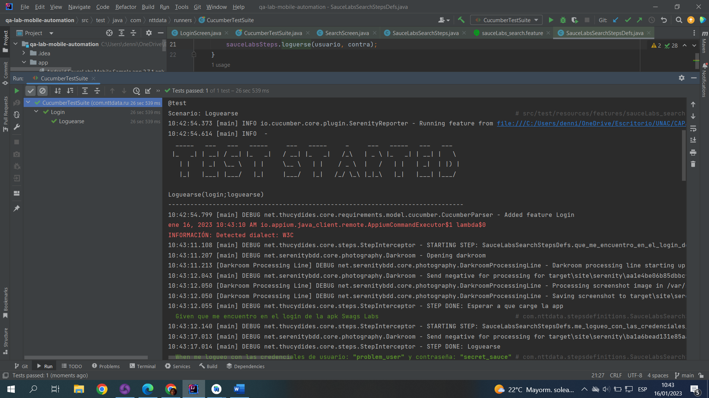

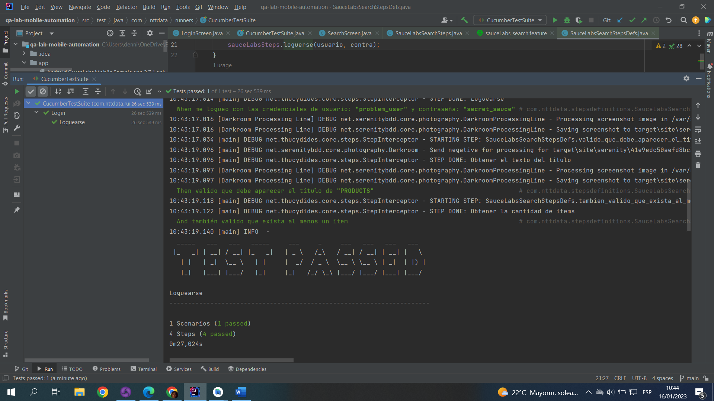

Configuración del Appium Inspector para obtener los localizadores

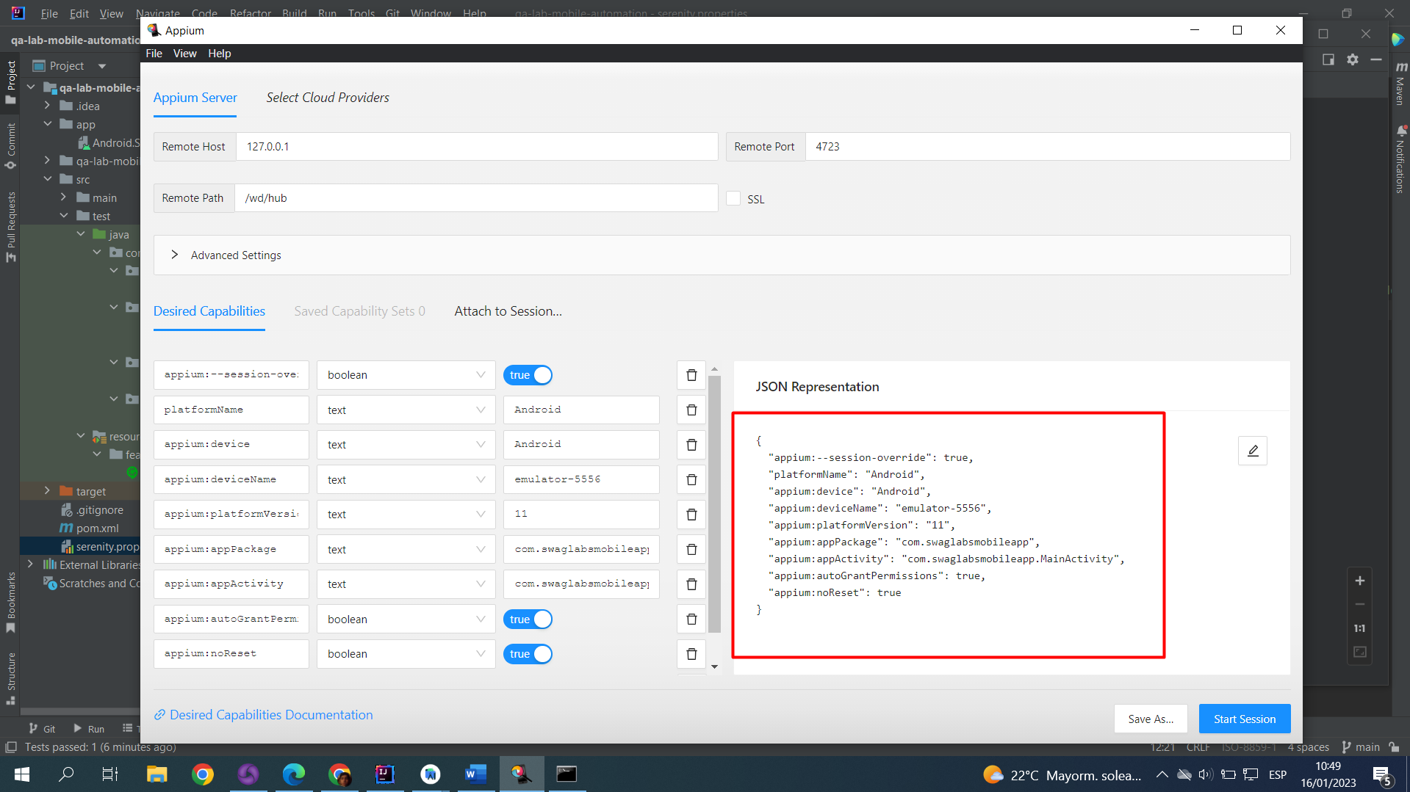

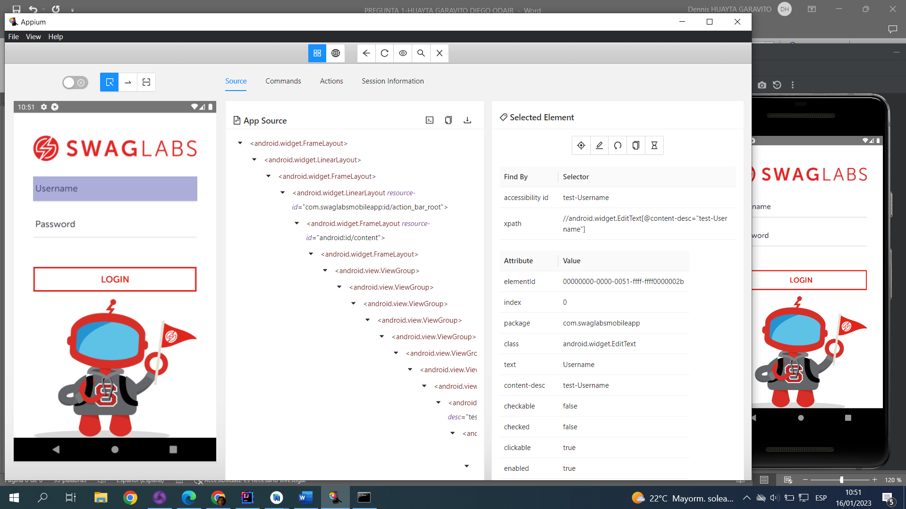

Uso del Appium Server y el cmd para obtener el appium.package / appium.appActivity

